Урок-семинар
по роману Ф.М.Достоевского «Преступление и наказание»
Большими технологическими возможностями повышения активности и самостоятельности школьников, формирования у них личностных, познавательных, регулятивных и коммуникативных универсальных учебных действий обладает урок-семинар.
- по дидактическим целям это урок обобщения и систематизации, представления и защиты образовательных результатов;
- деятельность обучающихся носит поисковый характер;
- доминирующая форма коммуникации учеников коллективная.
Используемая на семинарах коллективная форма познавательной деятельности предполагает не только общую цель, но и взаимодействие, взаимоответственность участников совместной работы. Ученик получает долгосрочное задание, выполняемое коллективно участниками группы в течение 4-5 дней. Как правило, задания даются по вопросам, не обсуждаемым в классе, носят проблемный характер, предполагают самостоятельный поиск ответов. Основным фактором развития и группы, и личности в группе становится форма и характер совместной общественно и личностно значимой деятельности. Цель деятельности осознается как единая для всего коллектива организация познавательной деятельности, предполагает самостоятельное распределение труда, в процессе действия между членами коллектива образуются отношения взаимной ответственности и зависимости. Психологи утверждают, что для полноценного и плодотворного обучения недостаточно взаимодействия учеников только с учителем, не менее важно и необходимо общение и кооперация учащихся между собой без помощи учителя.
Приведем пример семинара по роману Ф.М.Достоевского «Преступление и наказание».
Цели урока:
Обобщить знания учащихся драматургии А.Н.Островского на примере драмы «Гроза» с учётом разнообразия мнений и концепций.
Усилить работу по формированию у учащихся навыков анализа литературного текста.
Развивать у старшеклассников навыки связного рассказа, участия в эвристической беседе, группового поиска, выразительного чтения, логического мышления, творческих способностей.
Учить старшеклассников умению обобщать и оценивать литературный материал, конспектировать опорные моменты, усматривать «вечные» вопросы в бытовом сюжете и конкретной обстановке действия с учётом специфики драмы.
Воспитывать любовь к художественному слову, литературный вкус, уважение к мастерству писателя, внимание к художественным деталям и символам.
За 4-5 дней до семинара ученики получают следующие групповые задания, выполнение которых предполагает получение следующих предметных, метапредметных и личностных результатов:
Задание | Предметные результаты | Метапредметные результаты | Личностные результаты
1. Составьте логограф «Теория Раскольникова»  (логограф – это графически, в виде схемы представленный вариант ответа) | Сформированность умения читать, анализировать, интерпретировать художественный текст. | Умение сформулировать тезис; умение сделать вывод, связанный с тезисом. Умение выстраивать логическую цепочку доказательства.  Умение создавать модели и схемы, преобразовывать знаки и символы. | Умение понимать социальные и нравственные идеи текста и выражать свое отношение к ним.
2. Почему Раскольников одинок и до убийства, и после него? | Овладение возможными алгоритмами смыслов, заложенных в художественном тексте. Умение характеризовать литературного героя. | Умение аргументировать собственную точку зрения и понимать позицию автора текста. Умение строить логическое заключение и делать выводы. Умение устанавливать причинно-следственные связи. | Умение понимать нравственные идеи текста и выражать свое к ним отношение.
3. В чем вина и в чем трагедия Раскольникова? | Овладение возможными алгоритмами смыслов, заложенных в художественном тексте. Умение характеризовать литературного героя. | Умение сформулировать тезис; умение сделать вывод, связанный с тезисом;  умение выстраивать логическую цепочку доказательства. | Умение выражать свое отношение к поставленной проблеме, к литературному герою. Умение понимать нравственные идеи текста.
4. Выберите одного героя. Найдите яркий эпизод, связанный с ним. В комментариях к этому эпизоду покажите, как раскрывает Достоевский-  психолог внутренний мир человека. | Умение понимать и формулировать тему, идею, нравственный пафос произведения. Умение определять роль  композиционных  и изобразитель–  но-выразительных  средств ( портрет, пейзаж, внутренний монолог, эпитет и др.) | Умение находить в художественном тексте подтверждение своего тезиса, своего понимания текста. | Умение понимать социальные, философские, нравственные идеи текста и выражать свое к ним отношение.
5. Какие литературные герои могли бы подружиться с Лужиным? | Сформированность умения читать, комментировать, анализировать, интерпретировать художественный текст. Умение сопоставлять героев разных литературных  произведений. | Умение сравнивать, находить причинно-следственные связи.  Умение аргументировать собственную точку зрения и понимать позицию автора текста. | Умение выражать свое отношение к литературному герою, определять нравственную проблематику произведений. Выявление заложенных в произведениях вневременных нравственных ценностей и их современного звучания.
6. Какова роль сна в русской литературе? | Сформированность умения читать, комментировать, анализировать, интерпретировать художественный текст. Умение сопоставлять идейную и  композиционную роль сна в разных литературных произведениях. | Умение аргументировать собственную точку зрения и понимать позицию автора текста. Умение давать обоснованный ответ на поставленный вопрос, находить в тексте примеры, подтверждающие свои тезисы. | Умение найти в прочитанном тексте примеры, подтверждающие справедливость заявленного тезиса, и выразить свое отношение к ним.
7. Каково значение имени, отчества, фамилии Раскольникова? | Умение находить в художественном тексте подтверждение своей позиции, своего понимания характера литературного героя | Умение выдвигать гипотезу. Умение найти в прочитанном тексте примеры, подтверждающие справедливость заявленного тезиса. | Умение выражать свое отношение к литературному герою, определять нравственно-этическую проблематику произведения.
8. Какие проблемы поднимает в своем романе Ф.Достоевский?  Нужно ли изучать это произведение сегодняшним десятиклассникам? | Овладение приемами смыслового анализа текста, формирование умений критически оценивать и интерпретировать прочитанное. Понимание связи литературных произведений с эпохой их написания. | Умение аргументировать собственную точку зрения на проблемы, поставленные в произведении | Интеллектуальное и эмоциональное осмысление художественной картины жизни, отраженной в произведении. Выявление заложенных в произведении вневременных нравственных ценностей и их современного звучания.

Ученики сами распределяют внутри группы работу, оценивают ее, анализируют, проводят посткоммуникативную рефлексию. Проведя такую большую подготовительную работу, ребята очень ревностно относятся к своему выступлению, оно превращается в настоящую защиту своего мнения. Остальные учащиеся по очереди исполняют роль рецензентов. Для грамотного и успешного выполнения этой роли им выдаются памятки, логические схемы анализа устного высказывания. Во время выступления групп рецензенты должны определить тему, основную мысль излагаемого материала, определить фактическую точность, уместность использования цитат. Также оценивается качество речи, наличие речевых и грамматических ошибок, умение общаться со слушателями. Качественные рецензии тоже оцениваются учителем.
По мере появления у учеников регулятивных коммуникативных умений получается все более качественная когнитивная и креативная продукция. Тогда в 11 классе учащиеся сами могут предложить тему семинара, сформулировать проблему, вопросы, которые хотели бы выяснить.
Какова задача педагога, проводящего семинар? Во-первых, отказаться от авторитарности, отнестись к ученику с доверием и уважением, признать возможность разных мнений. Во-вторых, помочь ученикам готовить успех, организовать его. Очень вдумчиво следует отнестись к организации групп.
Уроки-семинары дают ученикам шансы активно действовать. Очень важно, чтобы семинар оправдал ожидания школьников. Надо (и это, может быть, главное), чтобы они не только глубже изучали произведение, но узнали что-то новое о самих себе. Продумывая свое понимание проблемы, готовя его публичное предъявление, они учатся быть ответственными и за свой труд, и за общий результат, учатся творческому общению, осваивают нравственные ценности.
Приведем примеры работ учеников во время рефлексии после семинара. Стиль, орфография и пунктуация ответов сохранены.

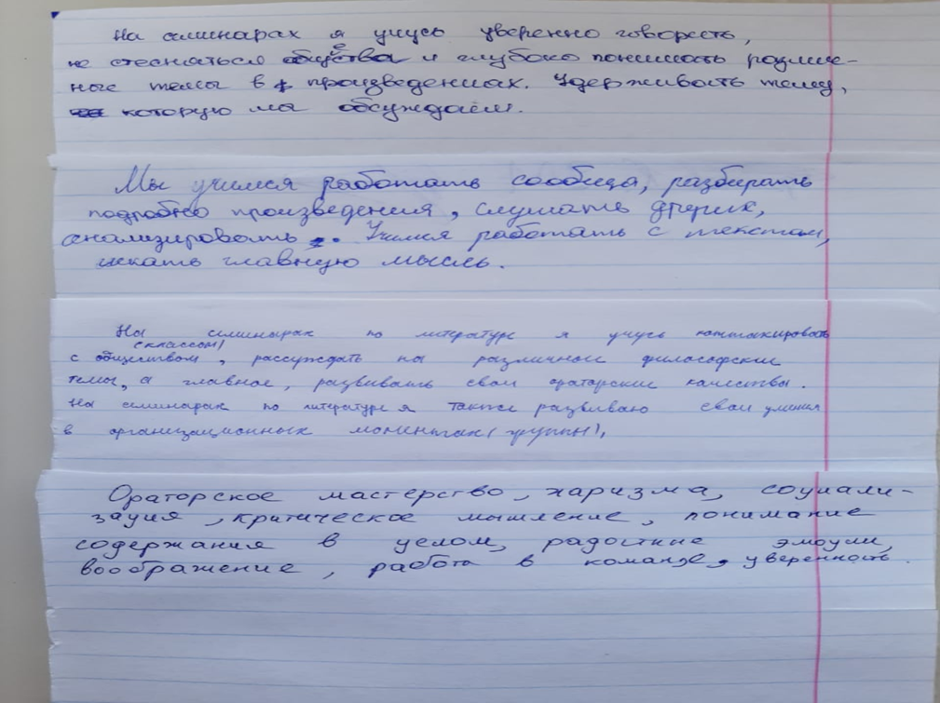
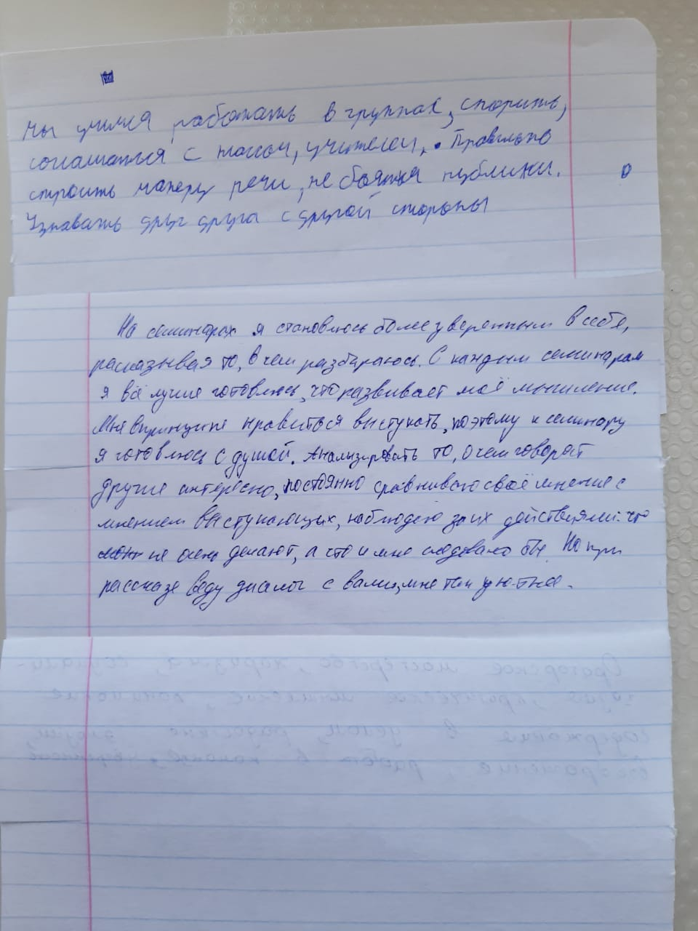

Итак, выше представлен опыт активизации учебно-познавательной деятельности учеников на уроках-семинарах. Существенным и важным в них является следующее:
- при такой организации меняется отношение учеников к учебе;
- ученики знают близкие и далекие цели своей деятельности;
- эти цели становятся для них общественно и личностно значимыми;
- ученики становятся субъектами деятельности, у них формируются
умения целеполагания, планирования, коррекции, оценки;
- сама их деятельность приобретает характер самодеятельности;
- ученики видят результаты своей работы;
- могут сравнить свои результаты с достижениями других ребят;
- имеют возможность доработать и исправить недочеты;
- они активно принимают участие в обсуждении и оценке своих результатов.
От учителя эта работа требует психологической перестройки своего поведения, передачи учащимся ряда своих функций, но ведь нельзя ребенка развить, если он сам не принимает участия в этом процессе.

Список использованной литературы.
1. Активные формы преподавания литературы. Сост. Альбеткова Р.Н.- М.: Пр., 1991.
2. Бардин К.В. Как научить детей учиться.- М.: Пр., 1987.
3. Дьяченко В.К. Организационная структура учебного процесса и ее развитие.- М.: Педаг.,1989.
4. Ильин Е.Н. Минувших дней итоги… - Лениздат., 1991.
5. Кириченко Т.В. Вопросы или вопрошание? - Ж. «Школьные технологии» №5, 2002.
6. Кузнецов А.А.Степень свободы школы не должна быть практической. – Режим доступа: http://www.vestnik.edu.ru./kuznezov.html.
7. Маранцман В.Г., Чирковская Т.В. Проблемное изучение литературного произведения в школе. – М.: Пр., 1977.8. Муштавинская И.В. Технология развития критического мышления: научно-методическое осмысление. – Ж. «Методист» №2, 2002.
9. Новиков А.М. Методология учебной деятельности/ А.М.Новиков. – М.:Эгвес, 2005.
10. Панов Б.А. Образовательная технология и уроки литературы: интерпретация текстов. – Ж. «Школьные технологии» № 4, 2002.
11. Подласый И.П. педагогика. – М.: Пр., 1996.
12. Селевко Г.К. Современные образовательные технологии – Ж. «Школьные технологии» № 2, 1998.
13. Хуторской А.В. Формы эвристического обучения. - Ж. «Школьные технологии» № 5, 1998.
14. Фридман Л.М. Педагогический опыт глазами психолога. – М.: Пр., 1987.

